云南大学软件学院
实 验 报 告
课程： Web技术及应用开发实践 任课教师： 陈清毅 实验指导教师： 陈清毅
姓名： 张润泽 学号： 20231120231 专业： 网络空间安全 日期： 2025-10-22 成绩：
实验2 响应式页面设计 实验
- 实验目的
（1）掌握页面设计，响应式页面设计的设计及实现；
（2）学习通过Tailwindcss / UnoCSS / Bootstrap 一类的框架设计响应式页面；
（3）学习webpack进行项目打包css、html、和js；

- 实验内容

必做：
      - 使用Tailwindcss/UnoCSS/Bootstrap一类的框架对下列页面进行响应式设计改造。（2选1）

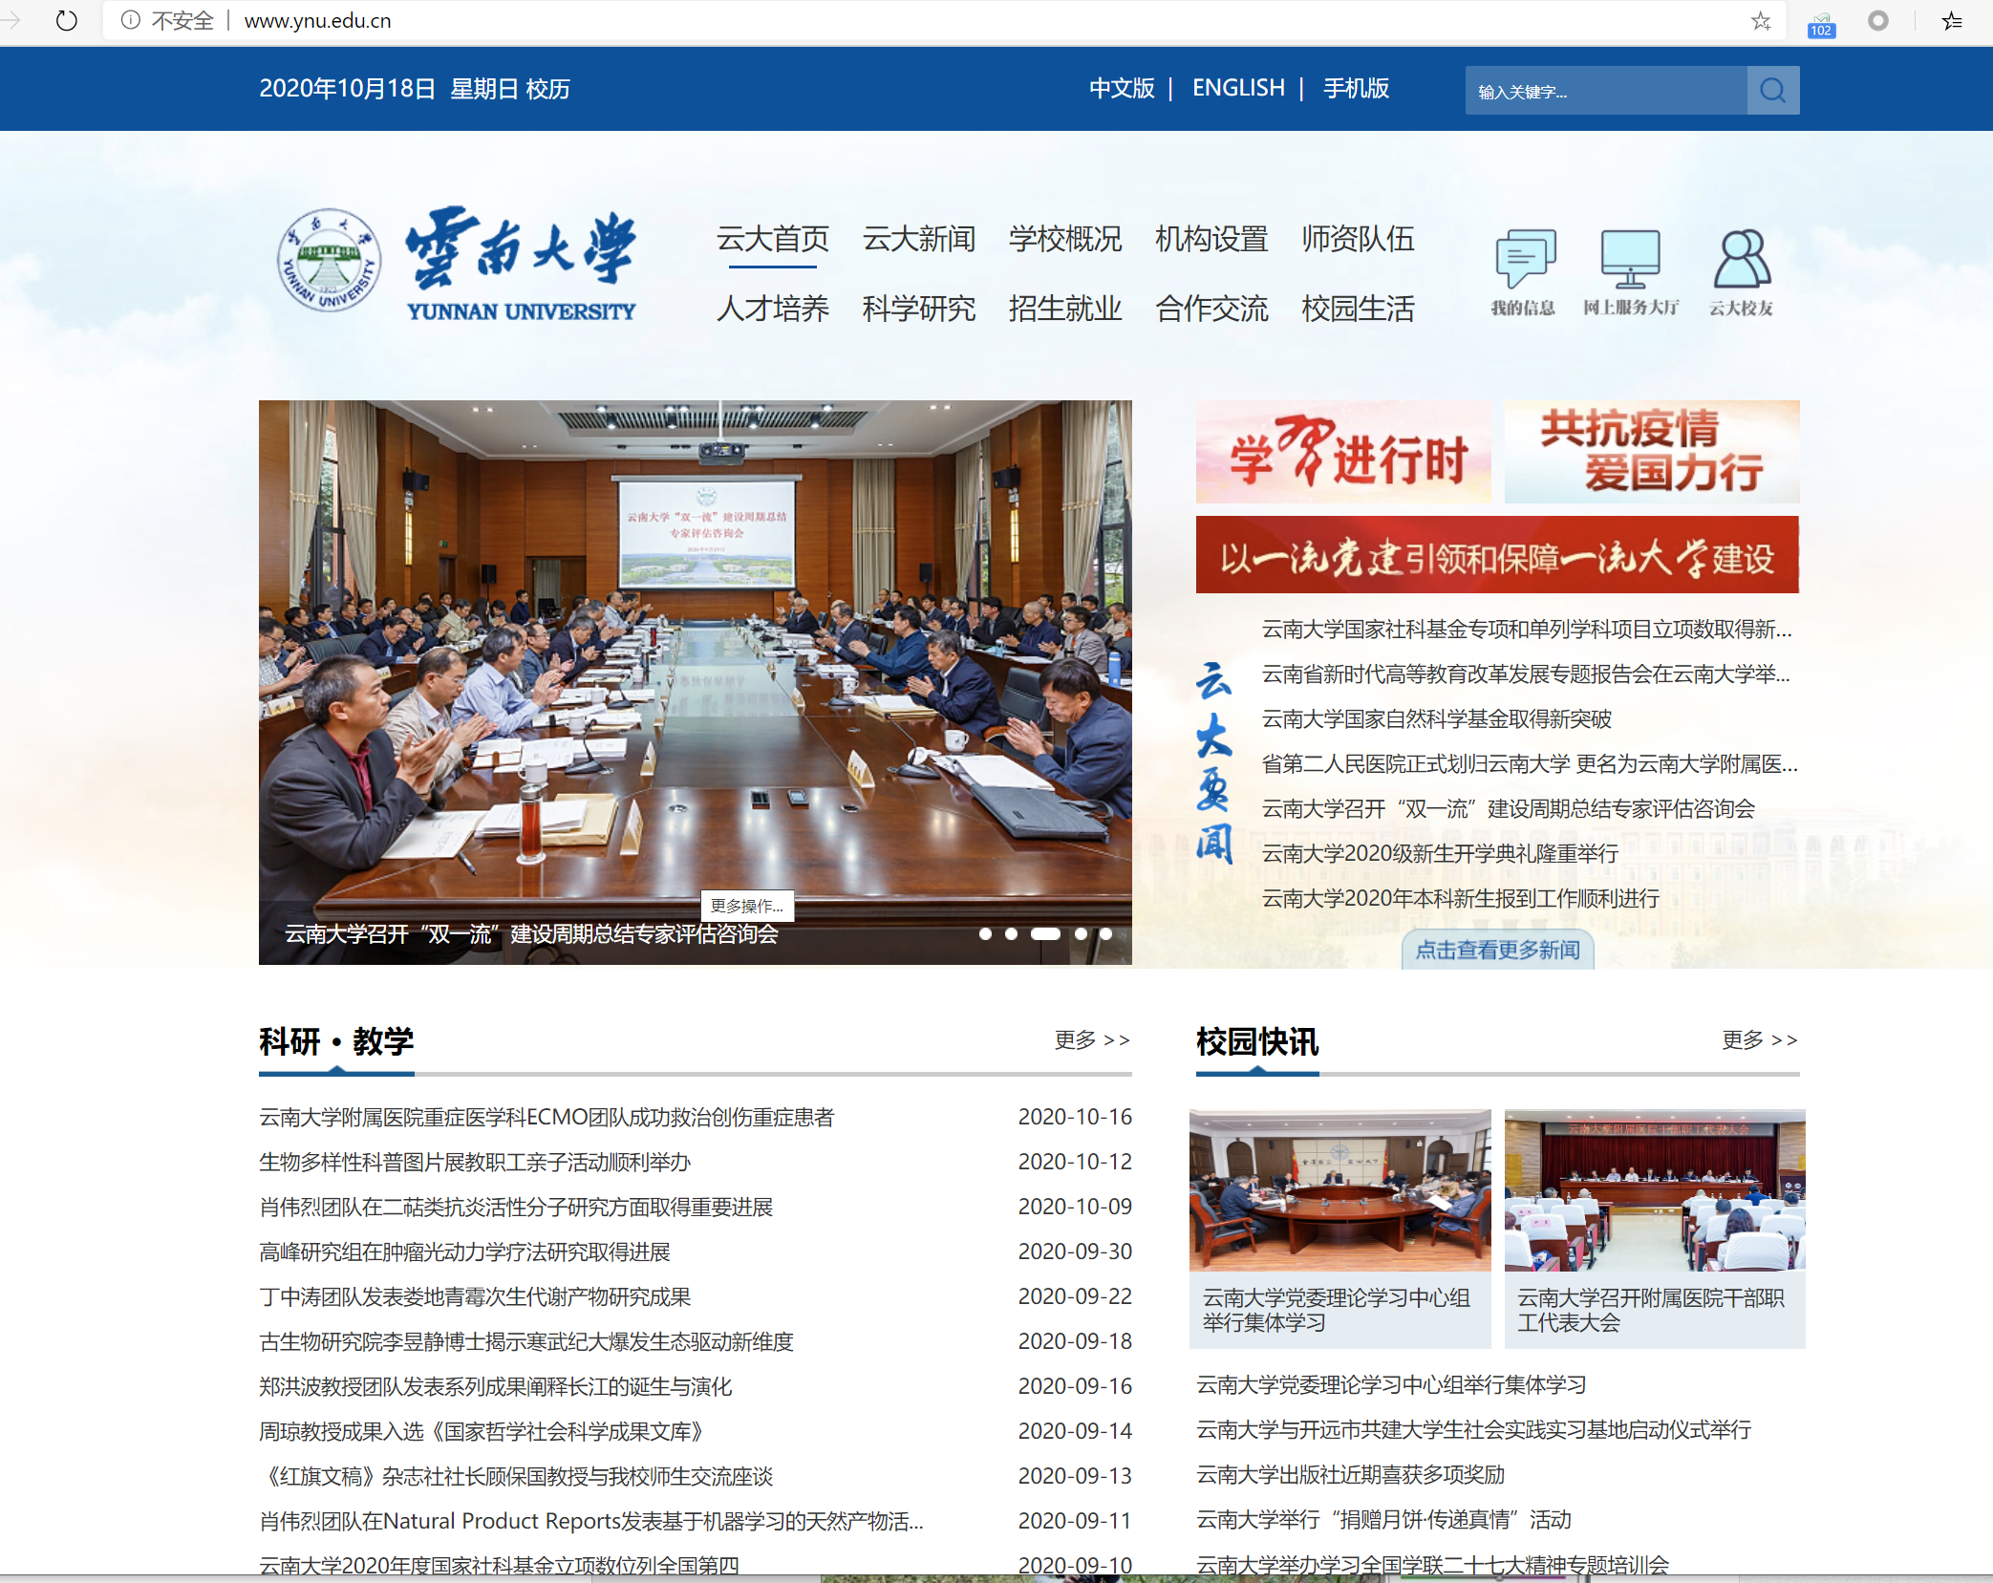

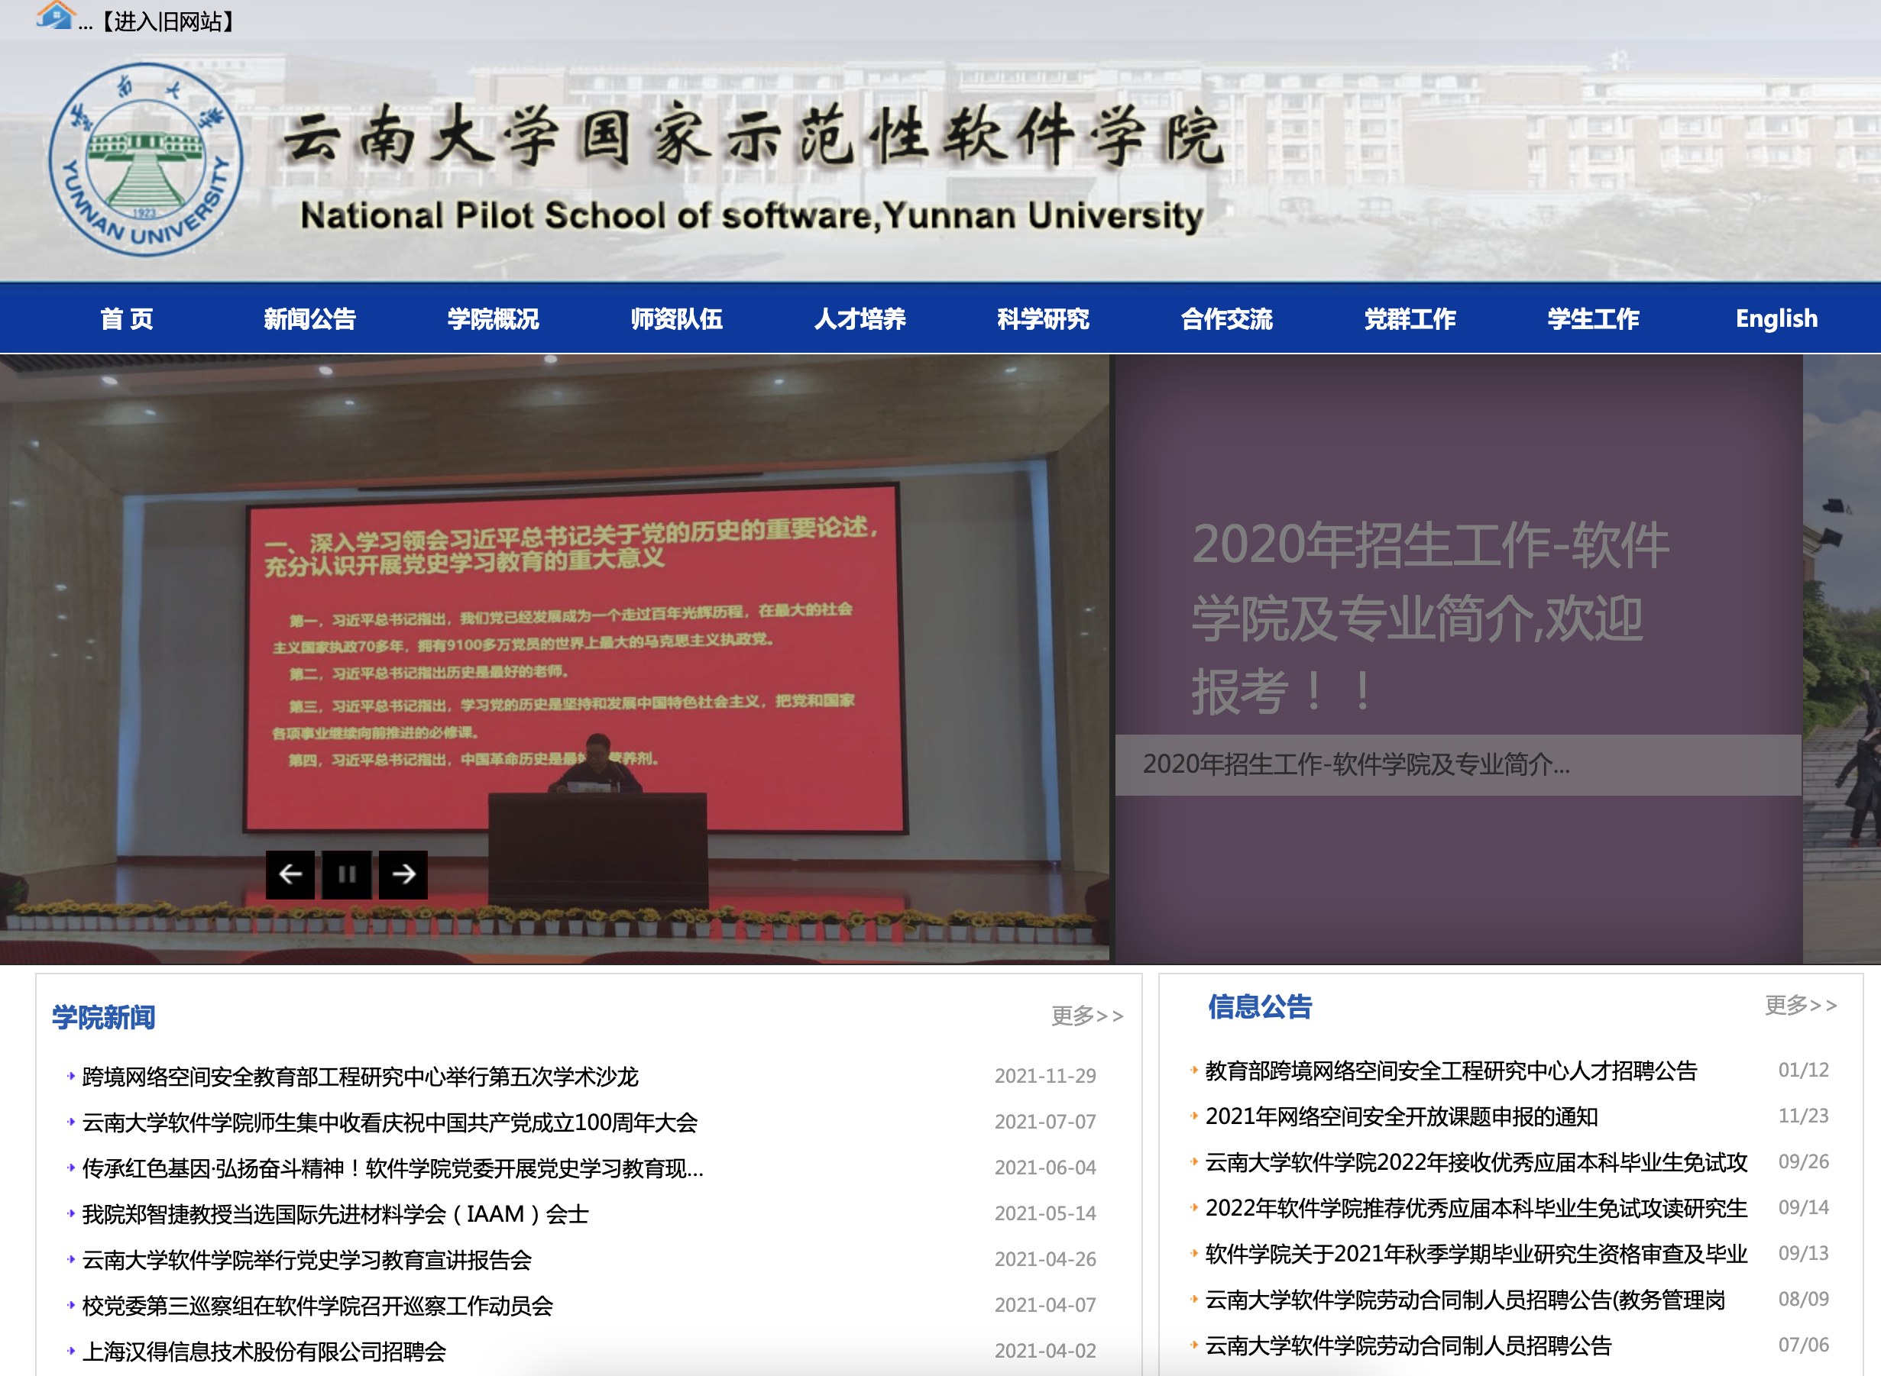

选作：
      - 创建一个基于现代JS项目的项目脚手架。（可以是独立的webpack项目或vite、等符合的脚手架项目，代码需要基于Typescript/Javascript）

      - 使用Typescript结合响应式控件，程序化生成一个动态页面内容。

三、实验要求
- 使用响应式前端框架
- 使用包含webpack/vite的项目脚手架。
- 使用Typescript完成脚本部分。
- 页面实现主要要求主体（主要的框架、布局和体现页面特征的部分组件）
- 代码提交到GIT，实验报告按老师要求提交。
四、关键实验步骤（请粘贴关键代码及实验结果）
1. 响应式视口设置
<meta name="viewport" content="width=device-width, initial-scale=1.0">
这是响应式设计的基础，确保网页在不同设备上正确缩放。

2. Bootstrap响应式断点利用
<div class="col-lg-6">
<div class="card">
<!-- 内容 -->
</div>
</div>
使用Bootstrap的网格系统，在大屏幕上显示为两列(col-lg-6)，在小屏幕上自动堆叠为单列。
3. 自定义媒体查询
/* 平板设备适配 */  @media (max-width: 768px) {  .header-banner h1 {  font-size: 1.8rem;  }  .carousel-item {  height: 250px;  }  .news-date {  display: block;  margin-top: 0.5rem;  }  } | /* 手机设备适配 */  @media (max-width: 576px) {  .header-banner {  height: 80px;  }  .header-banner h1 {  font-size: 1.5rem;  }  .carousel-item {  height: 200px;  }  .quick-link-card {  height: 100px;  }  }
针对不同屏幕尺寸设置特定的样式规则，确保在移动设备上有良好的显示效果。
4. 响应式导航栏
<nav class="navbar navbar-expand-lg navbar-light sticky-top">
<div class="container">
<a class="navbar-brand d-lg-none" href="#">云大软院</a>
<button class="navbar-toggler" type="button" data-bs-toggle="collapse" data-bs-target="#navbarNav">
<span class="navbar-toggler-icon"></span>
</button>
<div class="collapse navbar-collapse" id="navbarNav">
<!-- 导航菜单 -->
</div>
</div>
</nav>
使用Bootstrap的响应式导航组件，在小屏幕上折叠为汉堡菜单，在大屏幕上展开为完整导航栏。
5. 弹性图片处理
.carousel-item img {
height: 100%;
width: 100%;
object-fit: cover;
}

.quick-link-card img {
width: 100%;
height: 100%;
object-fit: cover;
transition: transform 0.5s ease;
}
使用object-fit: cover确保图片在不同尺寸容器中保持比例，不变形。
6. 快速链接区域响应式布局
<div class="row g-3">
<div class="col-6 col-md-3">
<div class="quick-link-card">
<!-- 内容 -->
</div>
</div>
<!-- 更多列 -->
</div>
使用col-6 col-md-3实现：
在手机上显示2列(col-6)
在平板和桌面显示4列(col-md-3)

五、实验结果

1. 桌面端显示效果
- 完整显示所有内容区域
- 导航栏水平展开
- 轮播图高度400px
- 快速链接显示为4列布局
- 新闻公告区域显示为2列并排

2. 平板端显示效果
- 导航栏仍然水平显示，宽度超过阈值后折叠
- 轮播图高度调整为250px
- 快速链接显示为4列布局

3. 手机端显示效果
- 导航栏折叠为汉堡菜单
- 轮播图高度调整为200px
- 快速链接显示为2列布局
- 新闻公告区域堆叠为单列
- 日期显示调整为块级元素

